Memecoin Shiba Inu将推出DAO 允许Meme持有者投票

作者：Tom Mitchelhill，CoinTelegraph；编译：白水，本站

Shiba Inu memecoin 是市值排名第 13 的加密货币，其背后的团队正准备推出一个去中心化自治组织 (DAO)。

在 8 月 25 日 X 上的一篇帖子中，Shiba Inu (SHIB) 的化名营销主管 Lucie 分享说，Shiba Inu 团队将推出一个 DAO，允许 memecoin 的持有者对未来计划进行投票，并对项目的未来方向发表意见。

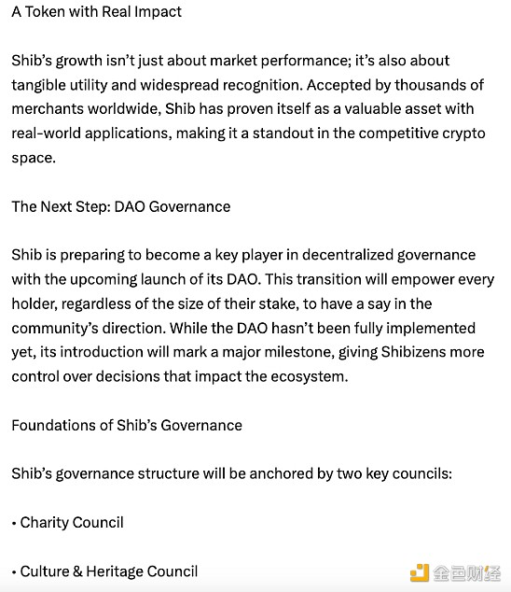

来源：LucieSHIB

“Shib 正准备通过即将推出的 DAO 成为去中心化治理的关键参与者。这一转变将赋予每个持有者权力，无论其股份大小，都能对社区的方向发表意见。”

两个主要委员会，“慈善委员会”和“文化遗产委员会”，将指导 Shiba Inu DAO 的治理。

据 Lucie 介绍，这两个委员会将“指导社区计划”，从慈善宣传到“保护 Shiba Inu memecoin 社区的独特文化”。

SHIB 生态系统中的其他代币，包括 BONE 和 LEASH，也将在 DAO 治理过程中发挥作用。BONE 持有者将优先考虑扩大教育和创新，而 LEASH 持有者将专注于与项目包容性和透明度相关的提案。

SHIB 的营销主管表示，DAO 将进一步扩大 SHIB 生态系统提供的实用性。

3 月 18 日，SHIB 团队宣布，与柴犬生态系统保持一致的去中心化交易所 (DEX) ShibaSwap 已迁移至该项目内部的 Shibarium 区块链。

SHIB 的价格对最近的公告反应不强烈，目前交易价为 0.00001514 美元，上周上涨了 14%。

根据 CoinGecko 的数据，尽管 memecoin 的市值仍高达 89 亿美元，但 SHIB 已较其 2021 年 10 月创下的历史高点 0.00008616 美元下跌了 82.4%。

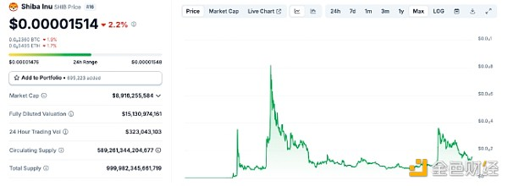

SHIB 仍比 2021 年的历史最高点下跌了 82.4%。资料来源：CoinGecko

在 7 月 18 日印度加密货币交易所 WazirX 遭攻击期间，SHIB 是价格损失最大的代币之一。

WazirX 攻击者在攻击期间获取了超过 2.35 亿美元的加密货币。其中，SHIB 约占 1 亿美元，在黑客卸载价值数百万美元的 SHIB 的一系列转账过程中，其价格一度下跌 15%。